Розділ 4

Створення та дослідження робочого прототипу датчика

4.1 Створення прототипу

Почав створювати робочий прототип зі збору схеми на макетній платі(рис 4.1).

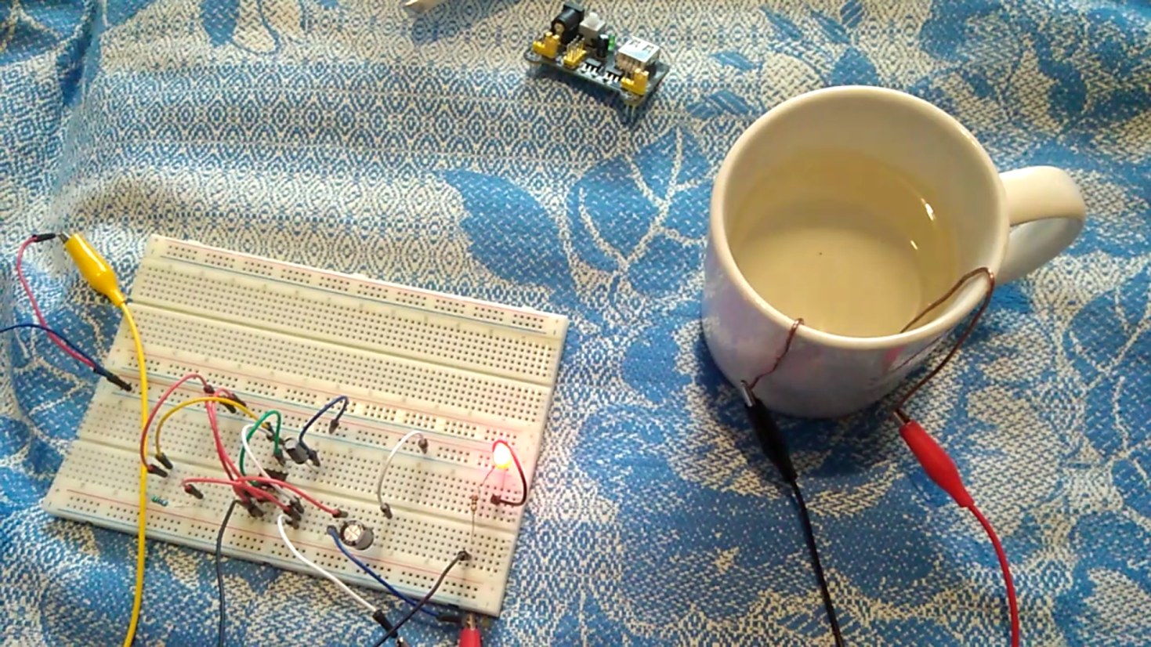

Рис 4.1 робочий прототип на макетній платі

Після того як переконався що все працює коректно і відповідає поставленим вимогам у вступі перейшов до створення прототипу на друкованій платі.

Створював друковану плату технологією ЛУТ("лазерно утюжная технология").

Спершу потрібно було намалювати креслення плати. Для цьго я використовував програму Sprint Layout 6. Це проста та якісна програма для створення креслень для друкованих плат з інтуїтивним інтерфейсом. Програма має все, що потрібно для креслень. Також там можна підгружати чи створювати свої макроси елементів, що дуже зручно і звільняє від рутинної роботи. На рисунку 4.2 можна побачити готове креслення для датчика води.

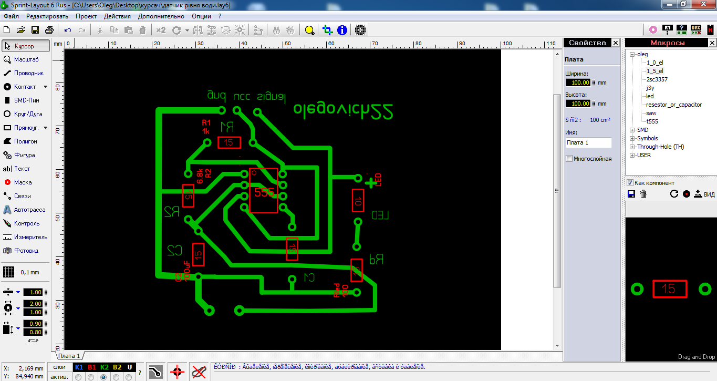

Рис 4.2 Креслення електричної схеми датчика в LTSpice

Потім я надрукував креслення на глянцевій фотобумазі та переніс надруковане на текстоліт(рис 4.3) за допомогою праски.

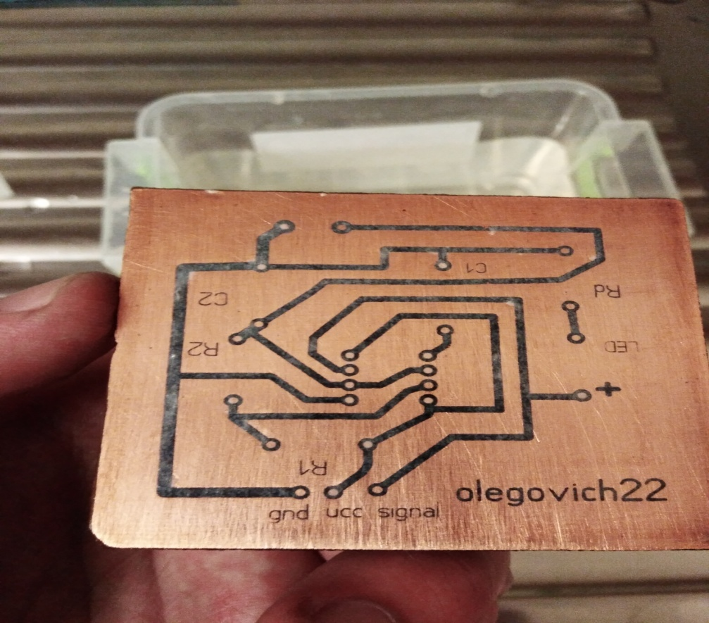

Рис. 4.3 Креслення датчика вже перенесене на текстоліт

Шар тонеру на текстоліті виконує роль маски, як фоторезист у фотолітографії. Що ж далі потрібно стравити непокриту тонером мідь. Я це зробив сумішшю лимонної кислоти, перекису водню, та кухонною сіллю. На рисунку 4.4 відбувається процес травлення.

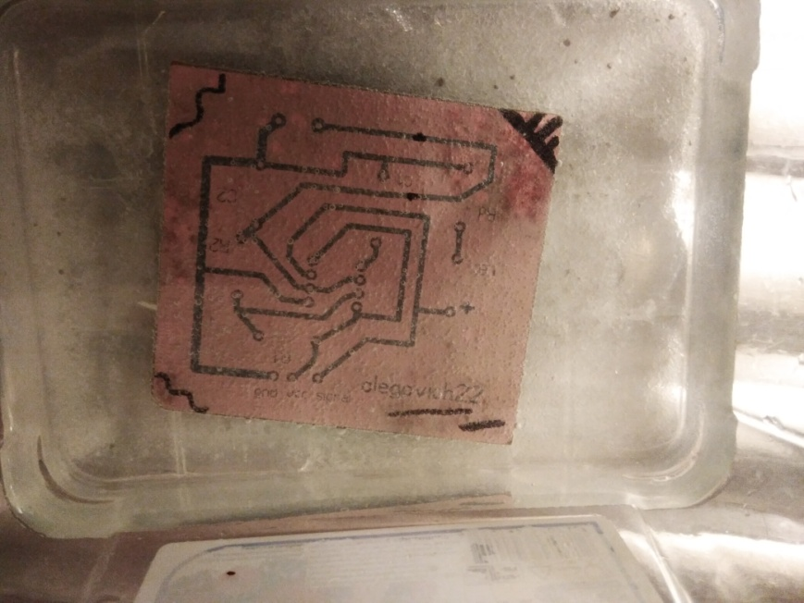

Рис. 4.4 Процес травлення міді, що не покрита тонером

Результат травлення можна побачити на рисунку 4.5. Як бачите букви майже всі стравились теж, бо я зробив їх на кресленні занадто тонкими.

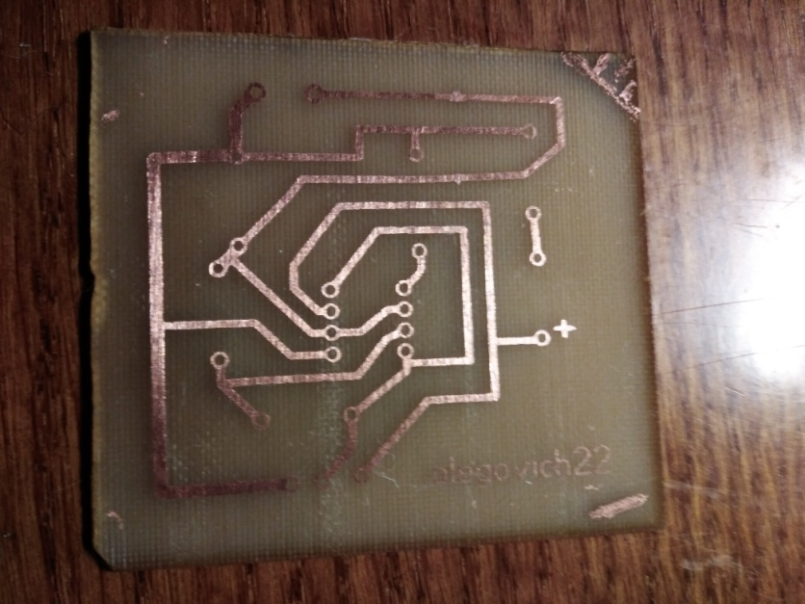

Рис. 4.5 Результат травлення

Далі залудив дорожки та припаяв потрібні компоненти. Додавши електроди та гніздо для батарейки, отримав вже повністю готовий робочий прототип датчику на друкованій платі. Результа можна побачити на рисунках 4.6 та 4.7.

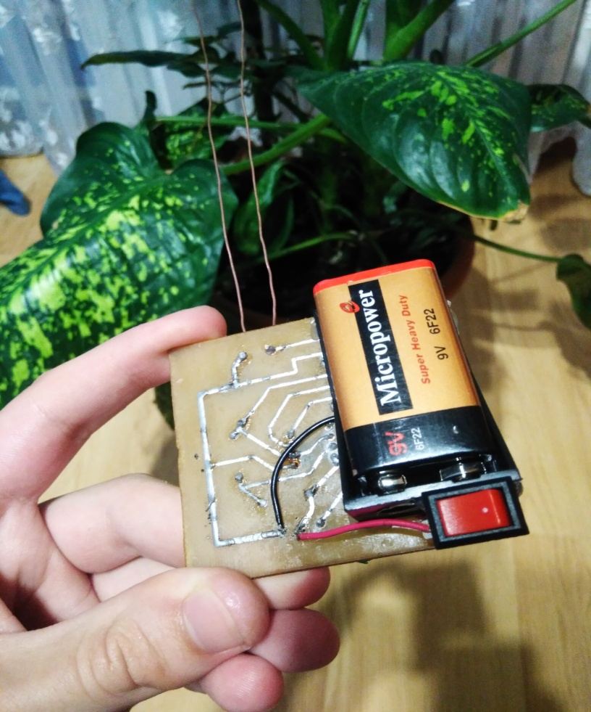

Рис. 4.6 Готовий робочий прототип. Вид на доріжки.

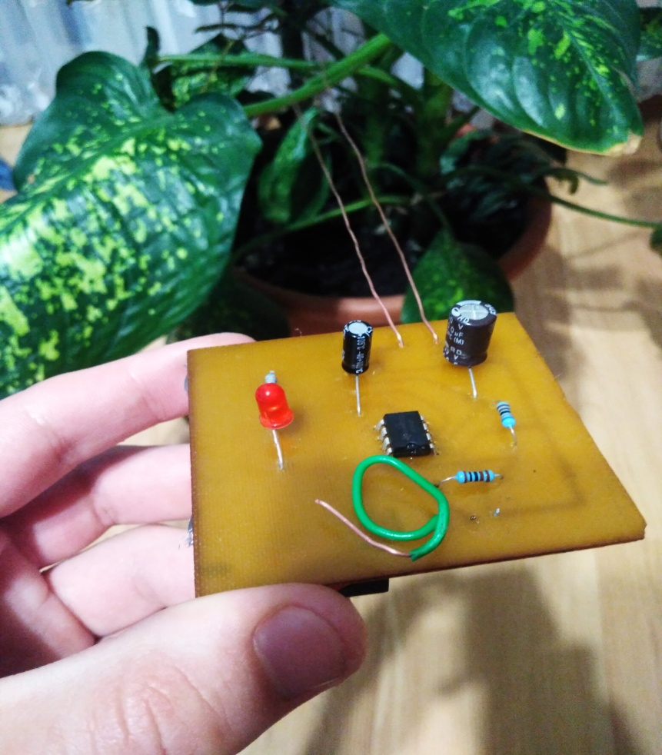

Рис. 4.7 Готовий робочий прототип. Вид на компоненти.

4.2 Дослідження робочого прототипу

Зібравши схему,потрібно в першу чергу дослідити її на роботоздатність.

Увімкнувши датчик, світлодіод відразу почав періодично вмикатись і вимикатись, як і заплановано. Через зрозумілі причини не можу показати як він це робить показати на фото. Потім помістив електроди у воду, яку набрав з крану(нагадаю, що датчик не працює з дистильованою водою, бо вона має великий опір) і світлодіод відразу почав постійно світитись. Це показано на рисунку 4.8.

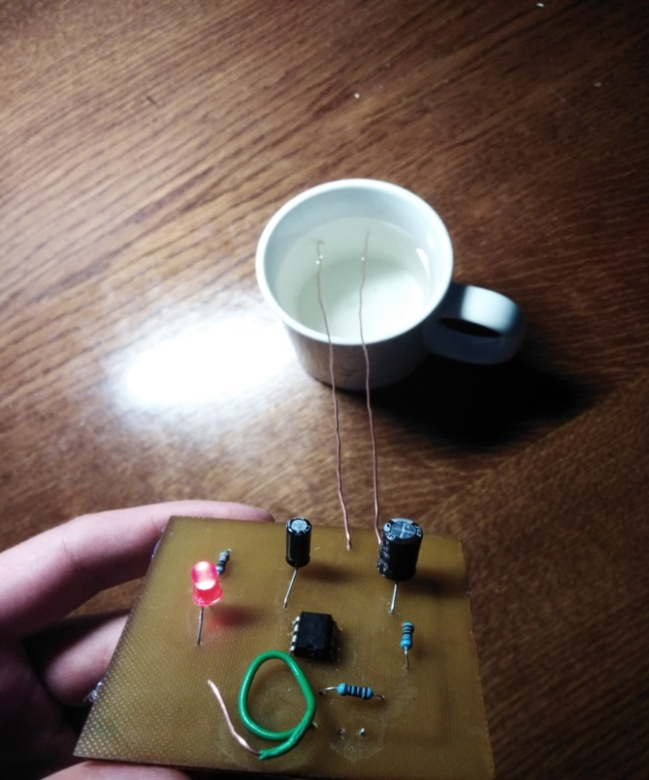

Рис 4.8 Два електроди у воді

Тепер потрібно перевірити чи відповідають теоретичним розрахункам та симуляції тривалості активного та неактивного рівнів на виході датчика.

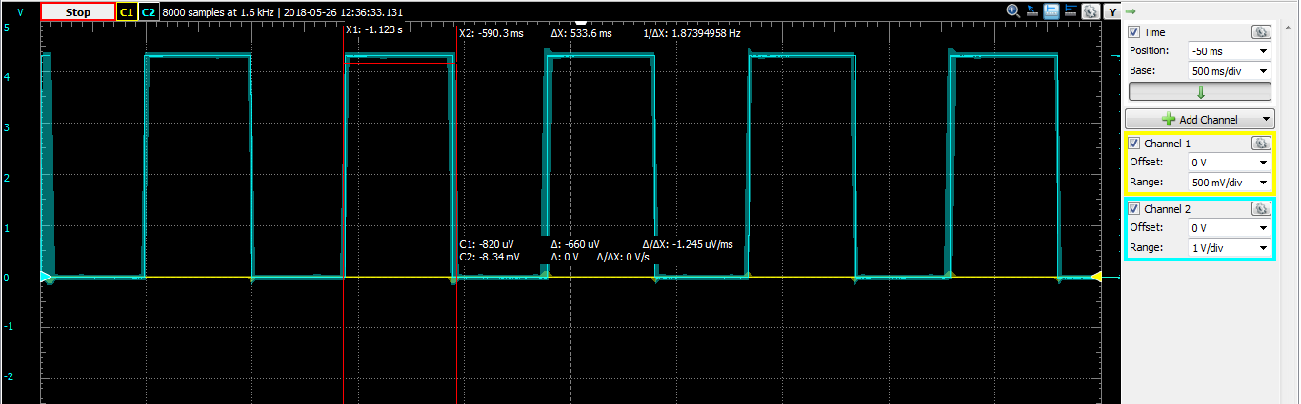

Рис. 4.9 Тривалість активного рівня в реальності

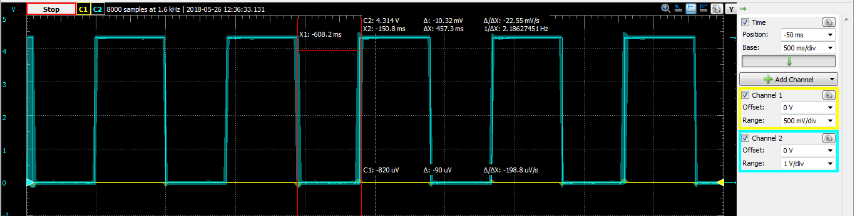

Рис 4.10 Тривалість неактивного рівня.

Як можна побачити з рисунків 4.9 та 4.10 тривалість активного рівня 533мс, по розрахункам вийшло 540мс, похибка 1.2%. Тривалість неактивного рівня 457мс, по розрахункам вийшло 471мс, похибка 2.9%. Отже, практика підтверджує розрахунки, та симуляцію.

Частота на практиці вийшла 1.01Гц, а коефіцієнт заповнення 0.53, що відповідає вимогам, які були поставлені у вступі.

Якщо батарея розряджена чи вона відсутня, то схема працювати не буде, відповідно світлодіод не буде світитися чи періодично вмикатися, що є індикацією про проблеми з живленням.